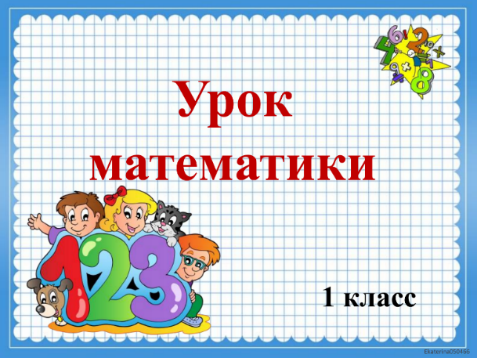
13 мая
1 класс
Математика
Тема. Табличное вычитание. Вычитание вида 11-

Работа по учебнику

- Вычисли и запомни. Задание 1 на стр. 82.
11-2=9 11-4=7
11-9=2 11-7=4
11-3=8 11-5=6
11-8=3 11-6=5
- Выполни задание 1 на стр. 82 (устно).

- Вычисли примеры 2 (стр.82) письменно в тетради.

- Реши задачу 4 (стр. 82) письменно в тетради.

Уважаемые родители, выполненные задания в тетради сфотографируйте и отправьте мне на почту: isakova2071@mail.ru или ВК.


